

N

ous prenons la formation extrêmement au sérieux. dolor sit amet, consectetur adipiscing elit. Donec a suscipit ipsum. Sed at pharetra augue. Nullam pellentesque enim purus, sed dapibus arcu mattis sed. Sed congue ornare eros, at tincidunt nulla dignissim et. Etiam aliquet lorem sed lacus tincidunt consequat. Fusce posuere semper massa ut posuere. Curabitur eros odio, accumsan ut dapibus ac, congue et mi. Aliquam erat volutpat. Ut ac gravida tellus. Vivamus non massa id enim commodo volutpat. Fusce id tristique eros. Donec nibh arcu, volutpat sodales tortor dignissim, pellentesque lacinia tellus. Suspendisse potenti.
ous prenons la formation extrêmement au sérieux. dolor sit amet, consectetur adipiscing elit. Donec a suscipit ipsum. Sed at pharetra augue. Nullam pellentesque enim purus, sed dapibus arcu mattis sed. Sed congue ornare eros, at tincidunt nulla dignissim et. Etiam aliquet lorem sed lacus tincidunt consequat. Fusce posuere semper massa ut posuere. Curabitur eros odio, accumsan ut dapibus ac, congue et mi. Aliquam erat volutpat. Ut ac gravida tellus. Vivamus non massa id enim commodo volutpat. Fusce id tristique eros. Donec nibh arcu, volutpat sodales tortor dignissim, pellentesque lacinia tellus. Suspendisse potenti.
In dapibus mauris in eros dignissim molestie. Vivamus at nisl non lacus semper tristique a vel arcu. Pellentesque erat ex, interdum non diam sed, consectetur blandit purus. Quisque quis urna molestie, mattis arcu nec, auctor sapien. Morbi id sollicitudin ligula. Aliquam porttitor, elit varius cursus vestibulum, nisl massa porttitor risus, ac tristique velit justo et enim. Fusce pretium finibus ligula, vitae faucibus turpis tristique sed. Phasellus quis dolor tellus. Vestibulum vel felis quis orci sollicitudin pharetra egestas sit amet purus. Ut a ornare eros. In hac habitasse platea dictumst. In hac habitasse platea dictumst. Interdum et malesuada fames ac ante ipsum primis in faucibus. Mauris et eleifend ante. Suspendisse at sem elit. Nam lobortis ultrices lacinia.

D

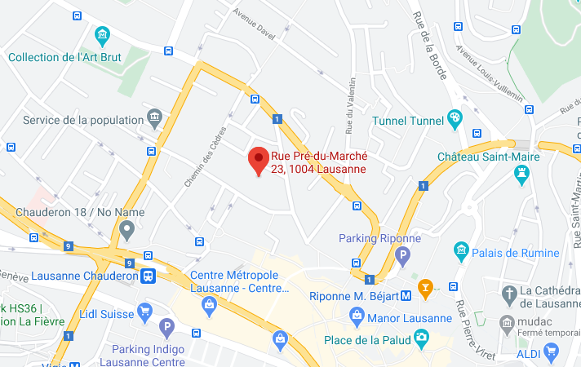
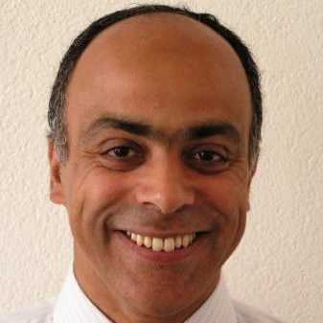
Vivamus at nisl non lacus semper tristique a vel arcu. Pellentesque erat ex, interdum non diam sed, consectetur blandit purus.

Quisque quis urna molestie, mattis arcu nec, auctor sapien. Morbi id sollicitudin ligula. Aliquam porttitor, elit varius cursus vestibulum, nisl massa

Vivamus at nisl non lacus semper tristique a vel arcu. Pellentesque erat ex, interdum non diam sed, consectetur blandit purus. Quisque quis urna molestie, mattis arcu nec, auctor sapien. Morbi id sollicitudin ligula. Aliquam porttitor, elit varius cursus vestibulum, nisl massa

Vivamus at nisl non lacus semper tristique a vel arcu. Pellentesque erat ex, interdum non diam sed, consectetur blandit purus.

Quisque quis urna molestie, mattis arcu nec, auctor sapien. Morbi id sollicitudin ligula. Aliquam porttitor, elit varius cursus vestibulum, nisl massa

Vivamus at nisl non lacus semper tristique a vel arcu. Pellentesque erat ex, interdum non diam sed, consectetur blandit purus. Quisque quis urna molestie, mattis arcu nec, auctor sapien. Morbi id sollicitudin ligula. Aliquam porttitor, elit varius cursus vestibulum, nisl massa

Vivamus at nisl non lacus semper tristique a vel arcu. Pellentesque erat ex, interdum non diam sed, consectetur blandit purus.

Quisque quis urna molestie, mattis arcu nec, auctor sapien. Morbi id sollicitudin ligula. Aliquam porttitor, elit varius cursus vestibulum, nisl massa

Vivamus at nisl non lacus semper tristique a vel arcu. Pellentesque erat ex, interdum non diam sed, consectetur blandit purus. Quisque quis urna molestie, mattis arcu nec, auctor sapien. Morbi id sollicitudin ligula. Aliquam porttitor, elit varius cursus vestibulum, nisl massa

Vivamus at nisl non lacus semper tristique a vel arcu. Pellentesque erat ex, interdum non diam sed, consectetur blandit purus.

Quisque quis urna molestie, mattis arcu nec, auctor sapien. Morbi id sollicitudin ligula. Aliquam porttitor, elit varius cursus vestibulum, nisl massa

Vivamus at nisl non lacus semper tristique a vel arcu. Pellentesque erat ex, interdum non diam sed, consectetur blandit purus. Quisque quis urna molestie, mattis arcu nec, auctor sapien. Morbi id sollicitudin ligula. Aliquam porttitor, elit varius cursus vestibulum, nisl massa

formacomm
Rue Pré-du-Marché 23
1004 Lausanne

www.formacomm.ch
info@formacomm.ch

021 320 64 64
079 342 56 75
Eventail des formations

Vous n’avez pas trouvé votre formation ? Envoyez-nous un email à info@formacomm.ch
Première catégorie de cours
Pages 1-5
Première catégorie de cours
Pages 1-5
Première catégorie de cours
Pages 1-5
Première catégorie de cours
Pages 1-5
Première catégorie de cours
Pages 1-5
Art. 32 d’employé/e de commerce profils B et E

Informations générales
Description
Ce cours s’adresse à tous les candidats aux examens de CFC d’employé/e de commerce sur la base de l’Art. 32 (Ordonnance sur la formation professionnelle) pouvant justifier de 5 ans de pratique professionnelle dont 2 ans au moins comme employé/e de commerce.

Il est indispensable, avant toute inscription aux cours, de déposer une demande d’admission aux examens du CFC au Portail de la Certification professionnelle pour adultes (CPA) du canton de Vaud (021 316 11 66) qui statue sur dossier.

Planning et informations
Modules | Informations complémentaires
- Langue standard : Français  - Langue étrangère : Allemand  - Langue étrangère : Anglais  - Economie et société  - ICA (Information, communication et administration)  - Tests et examens durant et à la fin de l’année |  | - L’ouverture du cours est garantie  - Cours dispensés par des experts aux examens  - Effectif : 10 personnes au maximum  - Durée : du 01 septembre 2020 au 13 mai 2021  - Jours : lundi, mardi, mercredi  - Horaire : 18h30 à 21h30  - Vacances : selon calendrier officiel du canton de Vaud  - Tarif : CHF 8’500.-  - Lieu : Rue Pré-du-Marché 23, 1004 Lausanne

Description
Ce cours s’adresse à toutes les personnes souhaitant acquérir les connaissances commerciales de niveau CFC d’employé(e) de commerce.

Ce cours peut être également suivi, totalement ou en partie, par les :

- - candidats Art. 32 d’employé/e de commerce
- - apprentis employés de commerce
- - candidats suivant la formation 2+1
- - candidats sous le régime 3+1
- - candidats VAE (validation des acquis de l’expérience)

Public

Art. 32 d’employé/e de commerce profils B et E

Informations générales
Description
Ce cours s’adresse à tous les candidats aux examens de CFC d’employé/e de commerce sur la base de l’Art. 32 (Ordonnance sur la formation professionnelle) pouvant justifier de 5 ans de pratique professionnelle dont 2 ans au moins comme employé/e de commerce.

Il est indispensable, avant toute inscription aux cours, de déposer une demande d’admission aux examens du CFC au Portail de la Certification professionnelle pour adultes (CPA) du canton de Vaud (021 316 11 66) qui statue sur dossier.

Planning et informations
Modules | Informations complémentaires
- Langue standard : Français  - Langue étrangère : Allemand  - Langue étrangère : Anglais  - Economie et société  - ICA (Information, communication et administration)  - Tests et examens durant et à la fin de l’année |  | - L’ouverture du cours est garantie  - Cours dispensés par des experts aux examens  - Effectif : 10 personnes au maximum  - Durée : du 01 septembre 2020 au 13 mai 2021  - Jours : lundi, mardi, mercredi  - Horaire : 18h30 à 21h30  - Vacances : selon calendrier officiel du canton de Vaud  - Tarif : CHF 8’500.-  - Lieu : Rue Pré-du-Marché 23, 1004 Lausanne

Description
Ce cours s’adresse à toutes les personnes souhaitant acquérir les connaissances commerciales de niveau CFC d’employé(e) de commerce.

Ce cours peut être également suivi, totalement ou en partie, par les :

- - candidats Art. 32 d’employé/e de commerce
- - apprentis employés de commerce
- - candidats suivant la formation 2+1
- - candidats sous le régime 3+1
- - candidats VAE (validation des acquis de l’expérience)

Art. 32 d’employé/e de commerce profils B et E

Informations générales
Description
Ce cours s’adresse à tous les candidats aux examens de CFC d’employé/e de commerce sur la base de l’Art. 32 (Ordonnance sur la formation professionnelle) pouvant justifier de 5 ans de pratique professionnelle dont 2 ans au moins comme employé/e de commerce.

Il est indispensable, avant toute inscription aux cours, de déposer une demande d’admission aux examens du CFC au Portail de la Certification professionnelle pour adultes (CPA) du canton de Vaud (021 316 11 66) qui statue sur dossier.

Planning et informations
Modules | Informations complémentaires
- Langue standard : Français  - Langue étrangère : Allemand  - Langue étrangère : Anglais  - Economie et société  - ICA (Information, communication et administration)  - Tests et examens durant et à la fin de l’année |  | - L’ouverture du cours est garantie  - Cours dispensés par des experts aux examens  - Effectif : 10 personnes au maximum  - Durée : du 01 septembre 2020 au 13 mai 2021  - Jours : lundi, mardi, mercredi  - Horaire : 18h30 à 21h30  - Vacances : selon calendrier officiel du canton de Vaud  - Tarif : CHF 8’500.-  - Lieu : Rue Pré-du-Marché 23, 1004 Lausanne

Description
Ce cours s’adresse à toutes les personnes souhaitant acquérir les connaissances commerciales de niveau CFC d’employé(e) de commerce.

Ce cours peut être également suivi, totalement ou en partie, par les :

- - candidats Art. 32 d’employé/e de commerce
- - apprentis employés de commerce
- - candidats suivant la formation 2+1
- - candidats sous le régime 3+1
- - candidats VAE (validation des acquis de l’expérience)

